**高考资源网，www.ks5u.com河北省2022年普通高中学业水平选择性考试**

**物 理**

**本试卷满分100分，考试时间90分钟。**

**一、单项选择题：本题共4小题，每小题4分，共16分。在每小题给出的四个选项中，只有一项是符合题目要求的。**

5．[河北2022·5，4分]将一根绝缘硬质细导线顺次绕成如图所示的线圈，其中大圆面积为，小圆面积均为，垂直线圈平面方向有一随时间变化的磁场，磁感应强度大小，和均为常量，则线圈中总的感应电动势大小为（ ）

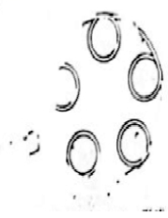

A．B．C．D．

6．[河北2022·6，4分]如图，真空中电荷量为和的两个点电荷分别位于点与点，形成一个以延长线上点为球心，电势为零的等势面（取无穷处电势为零），为连线上的一点，为等势面与直线的交点，为等势面上的一点，下列说法正确的是（ ）

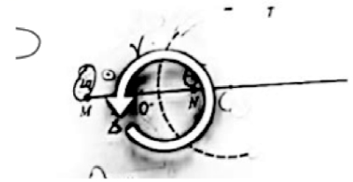

A．点电势低于点电势 B．点电场

C．除无穷远处外，直线上还有两个电场强度为零的点 D．将五试探电荷点，静电力做正功

7．[河北2022·7，4分]如图，用两根等长的细绳将一匀质圆柱体悬挂在竖直木板的点，将木板以直线为轴向后方缓慢转动直至水平，绳与木板之间的夹角保持不变，忽略■■■■木板之间的摩擦，在转动过程中（ ）

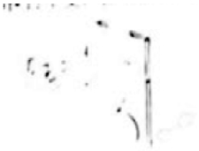

A．圆柱体对木板的压力逐渐增大 B．圆柱体对木板的压力先增大后减小

C．两根细绳上的拉力均先增大后减小 D．两根细绳对圆柱体拉力的■■

**二、多项选择题：本题共3小题，每小题6分，共18分。在每小题给出的四个选项中，有两个或两个以上选项符合题目要求，全部选对的得6分，选对但不全的得3分，有选错的得0分。**

8．[河北2022·7，6分]如图，两光滑导轨水平放置在竖直向下的匀强磁场中，一根导轨位于轴上，另一根由、、三段直导轨组成，其中段与轴平行，导轨左端接入一电阻。导轨上一金属棒沿轴正向以速度保持匀速运动，时刻通过坐标原点，金属棒始终与轴垂直。设运动过程中通过电阻的电流强度为，金属棒受到安培力的大小为，金属棒克服安培力做功的功率为，电阻两端的电压为，导轨与金属棒接触良好，忽略导轨与金属棒的电阻。下列图像可能正确的是（ ）

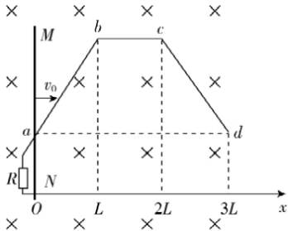

A．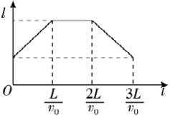 B．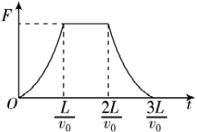 C．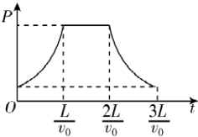 D．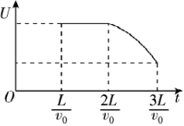

9．[河北2022·9，6分]如图，轻质定滑轮固定在天花板上，物体和用不可伸长的轻绳相连，悬挂定滑轮上，质量，时刻将两物体由静止释放，物体的加速度大小为。时刻轻绳突然断开，物体能够达到的最高点恰与物体释放位置处于同一高度，取时刻物体所在水平面为零势能面，此时物体的机能为。重力加速度大小为，不计摩擦和空气阻力，两物体均可视为质点。下列说法正确的是（ ）

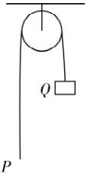

A．物体和的质量之比为 B．时刻物体的机械能为

C．时刻物体重力的功率为 D．时刻物体的速度大小

10．[河北2022·10，6分]如图，广场水平地面上同种盆栽紧密排列在以为圆心、和为半径的同心圆上，圆心处装有竖直细水管，其上端水平喷水嘴的高度、出水速度及转动的角速度均可调节，以保障喷出的水全部落入相应的花盆中。依次给内圈和外圈上的盆栽浇水时，喷水嘴的高度、出水速度及转动的角速度分别用、、和、、表示。花盆大小相同，半径远小于同心圆半径，出水口截面积保持不变，忽略喷水嘴水平长度和空气阻力。下列说法正确的是（）

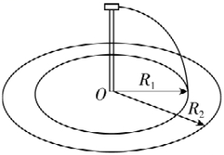

A．若，则 B．若，则

C．若，，喷水嘴各转动一周，则落入每个花盆的水量相同

D．若喷水嘴各转动一周且落入每个花盆的水量相同，则

**三、非选择题：共54分。第11~14题为必考题，每个试题考生必须作答。第15~16题为选考题，考生根据要求作答。**

**（一）必考题：共42分。**

11．[河北2022·11，6分]某实验小组利用铁架台、弹簧、钩码、打点计时器、刻度尺等器材验证系统机械能守恒定律，实验装置如图1所示。弹簧的劲度系数为，原长为，钩码的质量为。已知弹簧的弹性势能表达式为，其中为弹簧的劲度系数，为弹簧的形变量，当地的重力加速度大小为。

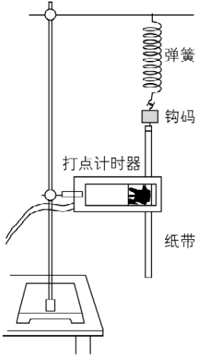

图1

（1）在弹性限度内将钩码缓慢下拉至某一位置，测得此时弹簧的长度为。接通打点计时器电源。从静止释放钩码，弹簧收缩，得到了一条点迹清晰的纸带。钩码加速上升阶段的部分纸带如图2所示，纸带上相邻两点之间的时间间隔均为（在误差允许范围内，认为释放钩码的同时打出点）。从打出点到打出点时间内，弹簧的弹性势能减少量为________，钩码的动能增加量为________，钩码的重力势能增加量为________。

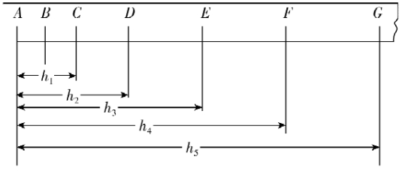

图2

（2）利用计算机软件对实验数据进行处理，得到弹簧弹性势能减少量、钩码的机械能增加量分别与钩码上升高度的关系，如图3所示。

由图3可知，随着增加，两条曲线在纵向的间隔逐渐变大，主要原因是________________________。

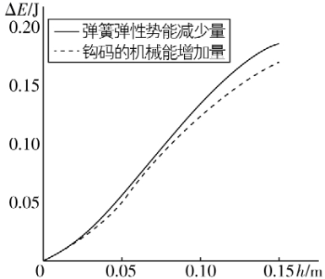

图3

12．[河北2022·12，9分]某物理兴趣小组利用废弃电板煲的部分器材自制简易电饭煲，设计电路如图1所示，选用的器材有：限温开关（手动将其按下，开始持续加热煮饭，当锅内温度高于时自动断开，之后不能自动闭合）；保温开关（当锅内温度高于时自动断开，温度低于时自动闭合）；电饭煲的框架（结构如图2所示）。自备元件有：加热电阻丝*R*（阻值为，用于加热煮饭）；限流电阻*R*和，（阻值均为）：指示灯和（，当电流低于时可视为熄灭）；保险丝T。

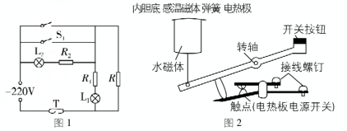

（1）按照兴趣小组设计的电路，下列说法正确的是________（多选）。

A．按下，和均发光

B．当锅内温度高于时，自动断开，和均发光

C．保温过程中，自动在闭合、断开状态之间交替切换

D．当锅内温度低于时，自动闭合，发光，熄灭

（2）简易电饭煲制作完成后，试用时始终不亮，但加热和保温功能均正常。在不增加元件的前提下，断开电源，使用多用电表判断发生故障的元件。下列操作步骤的正确顺序是________（填写各步骤前的字母）。

A．将选择开关旋转到“”位置

B．将两支表笔直接接触，调节“欧姆调零旋钮”，使指针指向欧姆零点

C．调整“指针定位螺丝”，使指针指到零刻度

D．测量指示灯两端的阻值

E．将选择开关置于OFF位置或交流电压最高挡

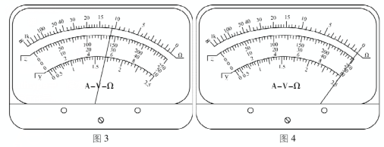

操作时，将多用电表两表笔与两端接触，若指针如图3所示，可判断是________断路损坏；若指针如图4所示，可判断是________断路损坏。（用电路中的元件符号表示）

13．[河北2022·13，11分]如图，光滑水平面上有两个等高 的滑板*A*和*B*，质量分别为和，*A*右端和*B*左端分别放置物块 *D*，物块的质量均为，*A*和*C*以相同速度向右运动，*B*和*D*以相同速度向 运动，在某时刻发生碰撞，作用时间极短，碰撞后*C*与*D*粘在一起形成一个 ，*A*与*B*粘在一起形成一个新滑板，物块与滑板之间的动摩擦因数均为。重力加速度大小取。



（1）若速度的 方向；

（2）若，从碰撞后 移的大小。

14．[河北2022·14，16分]（16分）两块面积和间距均足够大的金属板水平放置，如图1所示，金属板与可调电源相连形成电场，方向沿*y*轴正方向。在两板之间施加磁场，方向垂直平面向外。电场强度和磁感应强度随时间的变化规律如图2所示。板间*O*点放置一粒子源，可连续释放质量为*m*、电荷量为、初速度为零的粒子，不计重力及粒子间的相互作用，图中物理量均为已知量。求：

（1）时刻释放的粒子，在时刻的位置坐标；

（2）在时间内，静电力对时刻释放的粒子所做的功；

（3）在点放置一粒接收器，在时间内什么时刻释放的粒子在电场存在期间被捕获。

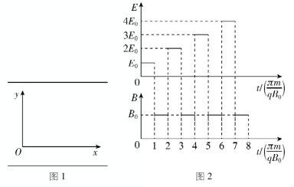

**（二）选考题：共12分。请考生从2道题中任选一题作答，并用2B铅笔将答题卡上所选题目对应的题号右侧方框涂黑，按所涂题号进行评分；多涂、多答，按所涂的首题进行评分；不涂，按本选考题的首题进行评分。**

15．[选修3-3]（17分）

（1）[河北2022·15（1），4分]（4分）如图，绝热密闭容器中装有一定质量的某种理想气体和一个充有同种气体的气球。容器内温度处处相同。气球内部压强大于外部压强。气球慢慢漏气后，容器中气球外部气体的压强将________（填“增大”“减小”或“不变”）；温度将________（填“升高”“降低”或“不变”）。

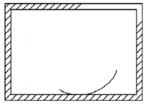

（2）[河北2022·15（2），8分]（8分）水平放置的气体阻尼器模型截面如图所示，汽缸中间有一固定隔板，将汽缸内一定质量的某种理想气体分为两部分，“H”型连杆活塞的刚性连杆从隔板中央圆孔穿过，连杆与隔板之间密封良好。设汽缸内、外压强均为大气压强。活塞面积为*S*，隔板两侧气体体积均为，各接触面光滑。连杆的截面积忽略不计。现将整个装置缓慢旋转至竖直方向，稳定后，上部气体的体积为原来的，设整个过程温度保持不变，求：

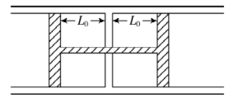

（i）此时上、下部分气体的压强；

（ⅱ）“H”型连杆活塞的质量（重力加速度大小为*g*）。

16．[选修3-4]（12分）

（1）[河北2022·16（1），4分]（4分）一列简谐横波沿*x*轴正方向传播。波速为。在传播方向上有*P*、*Q*两质点，坐标分别为。波传播到*P*点开始计时，该点的振动图像如图所示，则简谐波的波长为*________*，经过*________*，*Q*点第一次到达正向最大位移处。

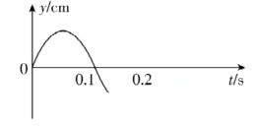

（2）[河北2022·16（2），8分]（8分）如图，一个半径为*R*的玻璃球，*O*点为球心。球面内侧单色点光源*S*发出的一束光在*A*点射出，出射光线*AB*与球直径*SC*平行，。光在真空中的传播速度为*c*。求：

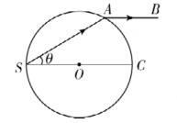

（i）玻璃的折射率；

（ⅱ）从*S*发出的光线经多次全反射回到*S*点的最短时间。